**Postupy pro správce QI**

***POZN.:***

Pro provádění úprav nastavení v QI je nutné, aby daný uživatel (správce) měl povolena přístupová práva pro úpravu nastavení systému QI (Všechny funkce).

**Přístupová práva – založení a nastavení uživatelského účtu**

1. Kopie práv jednoho uživatele druhému v případě, že tento uživatel je v QI již založen (jedná se o zpětně již nevratný proces !!!)
2. Spustit formulář viz obr a klikem označit uživatele, kterému chci nakopírovat práva jiného uživatele

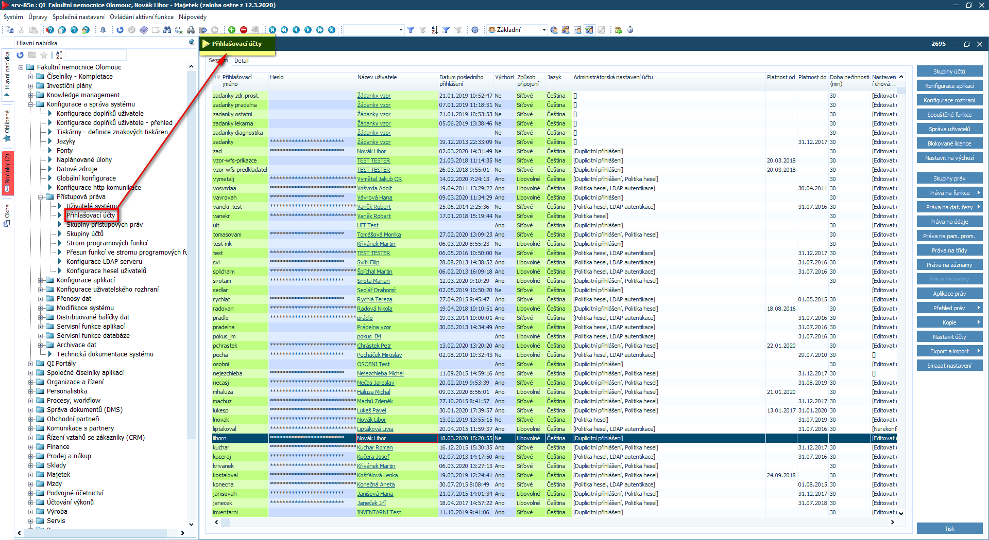

1. Tlačítkem „Kopie“ vyberu podnabídku „Kopie práv“

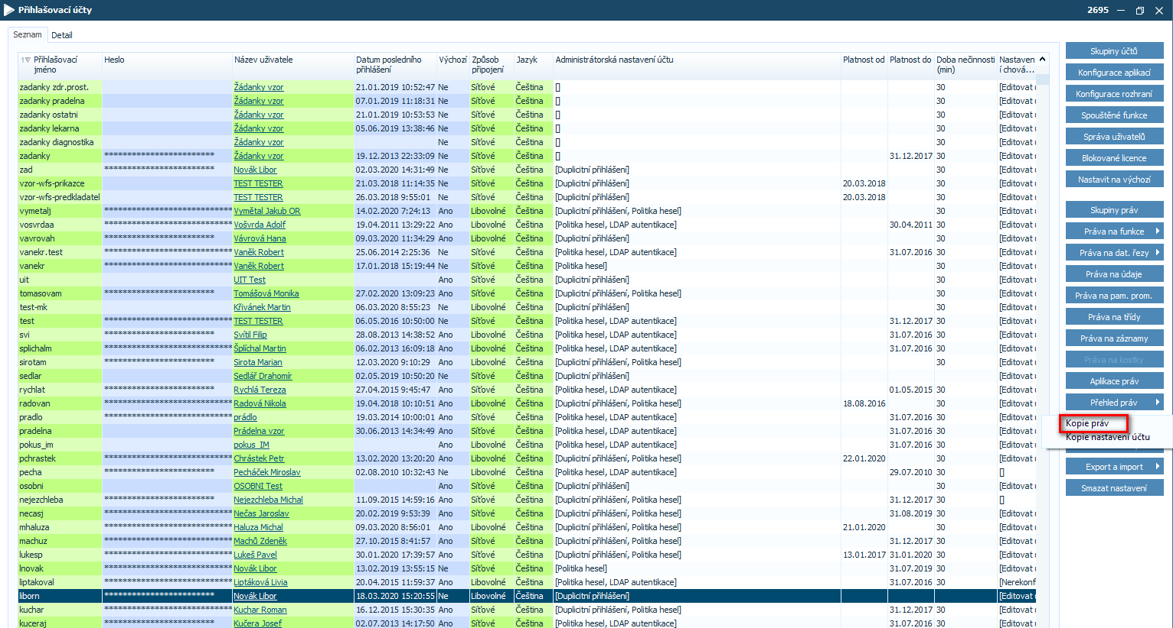

1. Na otevřeném formuláři „Kopie příst. práv“ přes tři tečky viz obr vyberu uživatele, ze kterého chci práva kopírovat (Zdrojový účet) a zvolené natavení potvrdím tlačítkem „OK“

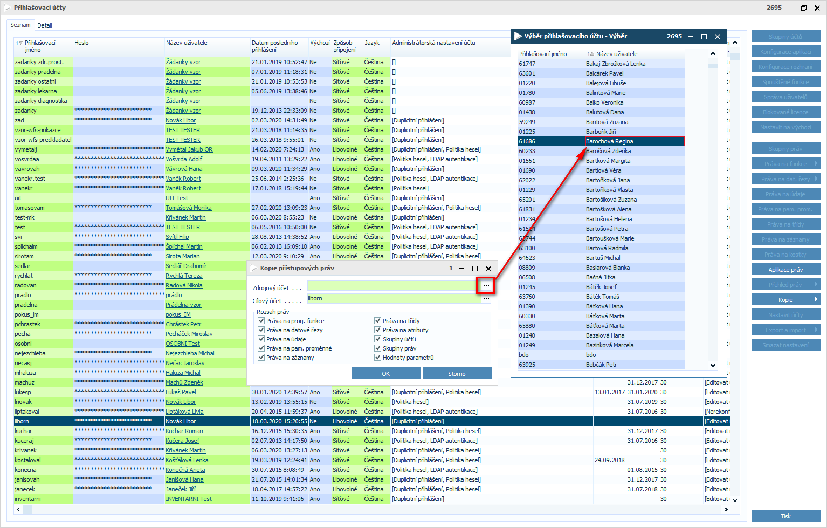

Potvrzení dotazu tlačítkem „Ano“ dojde k nakopírování práv a oznámení výsledku.

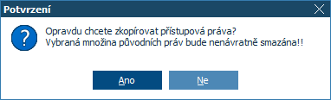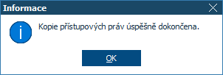

1. „Optická“ kontrola nakopírovaných skupin práv přes tlač. „Skupiny práv“ viz obr

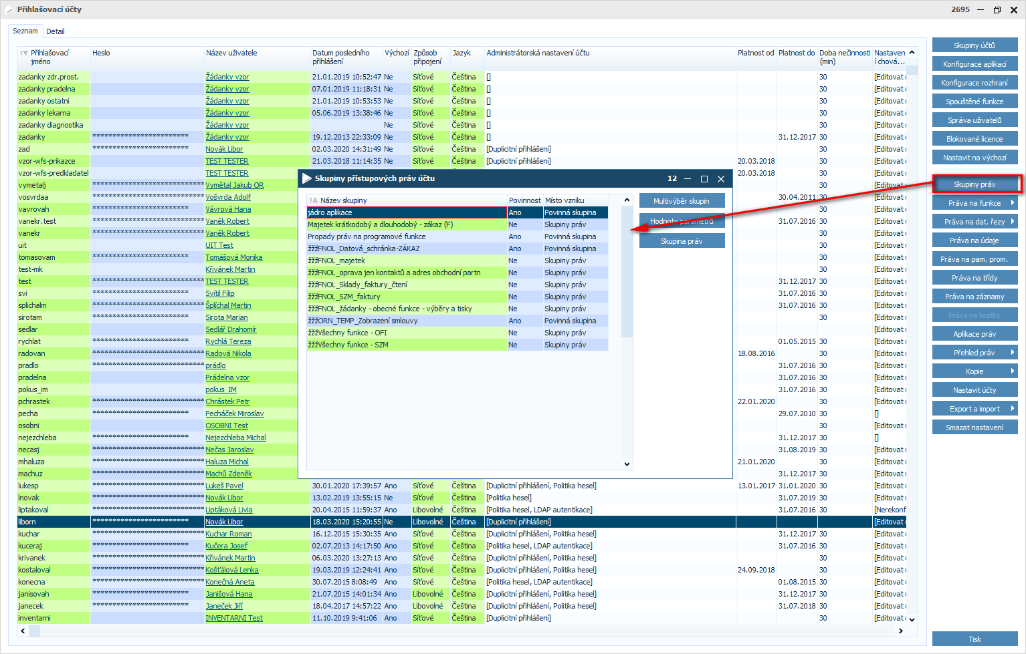

1. Jelikož nastavení příst. práv v QI funguje v rámci režimu off-line (nezamyká aplikační server), je nutné toto nakopírované nastavení propsat do systému tlačítkem „Aplikace práv“, které aplikuje všechna nově nadefinovaná přístupová práva. Do stisku tohoto tlačítka se aplikují pouze přístupová práva nadefinovaná do startu Aplikačního serveru nebo do předchozího stisku tohoto tlačítka. Úspěšné uložení práv je indikováno hláškou viz obr.

***POZN:*** Tento postup umožňuje definování přístupových práv za plného provozu (nevyžaduje žádné zámky) bez ovlivnění ostatních uživatelů a vlastní aplikaci práv je doporučeno provádět jednorázově ***za nižšího provozu*** ! Případné neúspěšné uložení práv je taktéž indikováno hláškou a aplikaci je nutné zkusit aplikovat později…

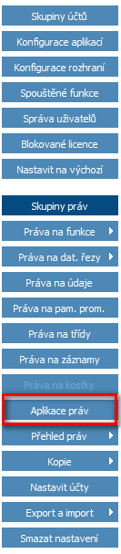 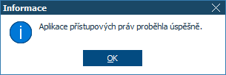

1. Nastavení práv uživateli, který v QI ještě založen uživatelský účet nemá
2. Klávesou „Insert“ provést vložení nového uživatele viz obr

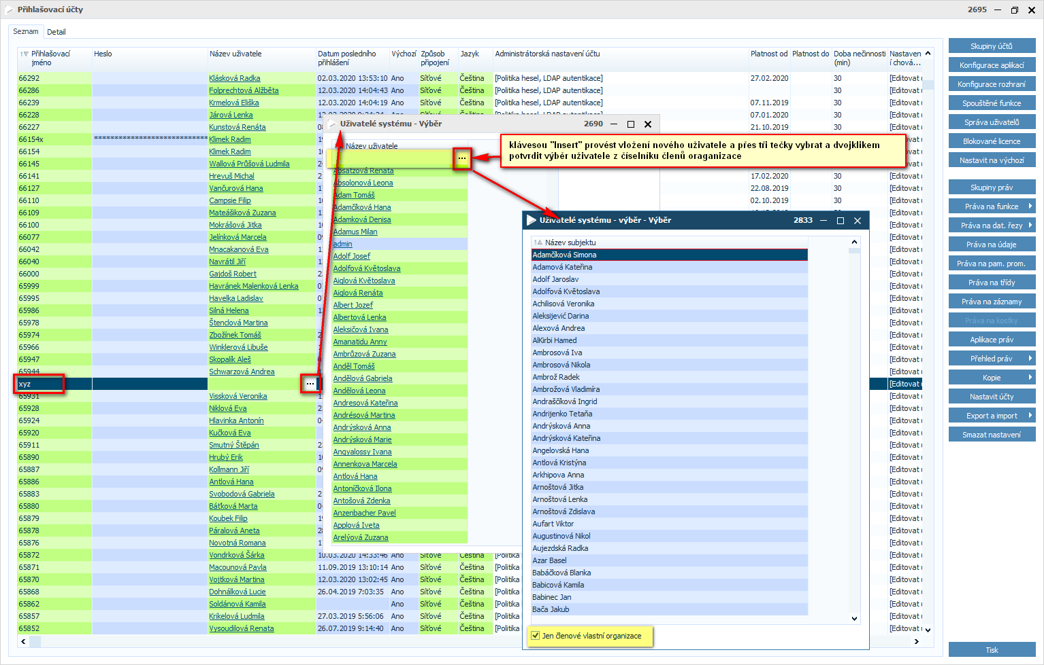

1. Následně doplnit žlutě označené parametry viz obr



1. Dále již postup od bodu 1 úvodní části A…
2. Zkopírování uživatelského nastavení od jiného uživatele (prostředí, formuláře, filtry, třídění apod.)
3. Na formuláři „Přihlašovací účty“ si označím uživatele, kterému chci nakopírovat nastavení a tlačítkem „Kopie“ vyberu podnabídku „Kopie nastavení účtu“

* Spuštěný formulář „Kopie bnastavení účtu“ si pamatuje poslední nastavení, takže pokud tento obsahuje již dříve vybraného uživatele pro tvorbu nastavení, tlačítkem „Odebrat účty“ tohoto vymažu viz obr. Následně přes „Přidat účet vyberu uživatele, kterému chci nastavení kopírovat.

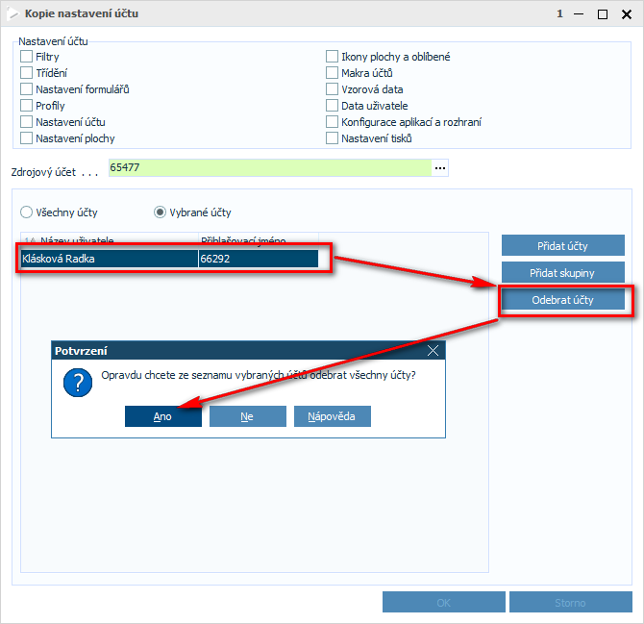 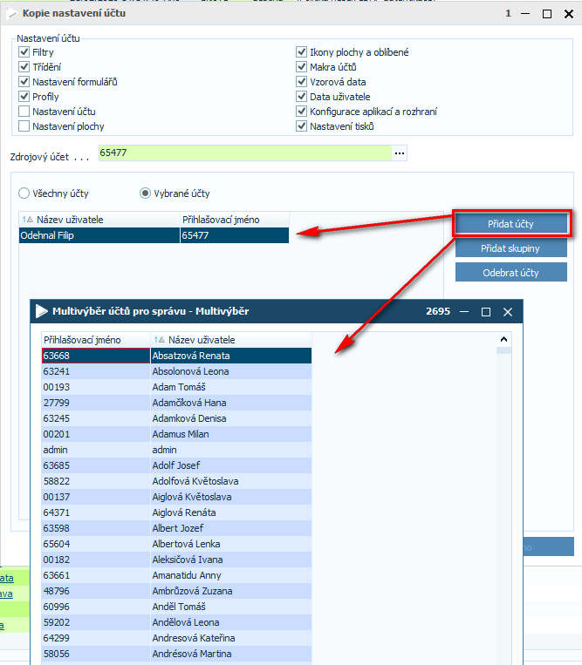

1. Následně vyberu „Zdrojový účet“ a zatrhnu parametry viz obr

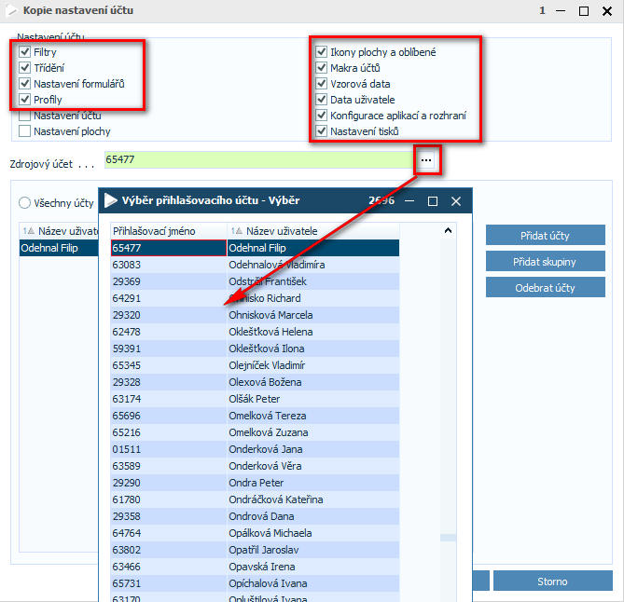

* Tlačítekm „OK“ a následně „Ano“ potvrdím nastavení

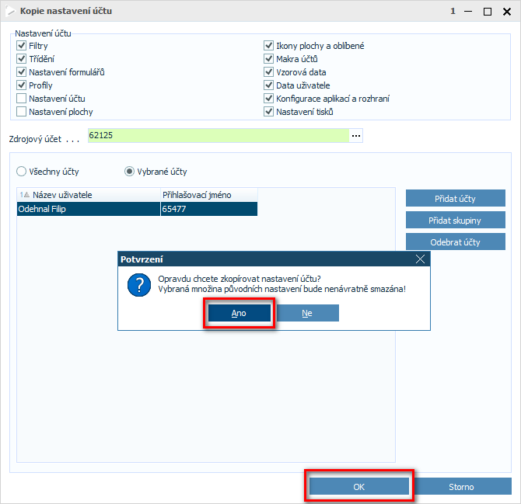

* Proběhne kopírování…HOTOVO

